project4-狼人杀游戏

王正 陈亨杰 陈子剑

一、实验背景：

狼人杀又名狼人，是一款多人参与的，以语言描述推动的、较量口才和分析判断能力的策略类桌面游戏。

本方案目的是为了代替普通狼人游戏中，总有一位玩家担任上帝的情况，由系统代替上帝。

二、游戏配置

4神4狼4民

神：预言家女巫猎人白痴

三、系统配置

python2.7 + Django 1.10 + mysql-python 1.2.5 for python2.7

四‘系统架构

1. c/s架构处理游戏

客户端网页javascript ajax请求到服务器，服务器将游戏、玩家数据储存到数据库，服务器处理逻辑并返回给客户端

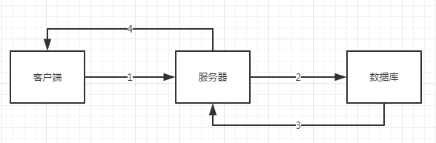

使用状态机来表示当前状态，如’WEREWOLF’表示晚上狼人刀人，’SEER’表示预言家验人等。

使用AJAX请求来请求状态，若AJAX请求到了新的状态，则进行刷新页面等操作，推进游戏。

2、Websocket处理视频

使用了WebRTC技术：

RTC = Real Time Communication

实现了浏览器之间的互联，互相传递数据不需要服务器中转。但是浏览器之间建立连接需要服务器的帮助（类似Skype）各个浏览器向websocket服务器发送自己的地址信息

Websocket服务器转发这些信息给需要握手的浏览器浏览器之间建立了点对点连接，可以直接传递视频和语音

五、游戏截图

